บทที่ 4
โครงสร้างและการออกแบบ
4.1 บทนำ
การออกแบบและสร้างเว็บแอพพลิเคชั่นนี้มีแนวคิดเริ่มมาจากการที่ในอินเทอร์เน็ตมีข้อมูลและสื่อดิจิตอลปริมาณมากมายมหาศาลอยู่ตามแหล่งต่างๆ และมีผู้ใช้บริการอินเทอร์เน็ตจำนวนมากที่ต้องการไฟล์ข้อมูลเหล่านี้ แต่อย่างไรก็ตามข้อมูลเหล่านั้นกระจัดกระจายไปทั่วโลก ดังนั้นจุดประสงค์ของโครงงานคือ ต้องการสร้างแหล่งรวบรวมข้อมูลและสื่อดิจิตอลต่างๆไว้ที่ที่เดียวกัน เพื่อทำให้ผู้ใช้สามารถจัดเก็บ ค้นหา และดาวน์โหลดข้อมูลได้อย่างหลากหลาย โดยผู้ใช้สามารถใช้บริการแหล่งรวมข้อมูลและสื่อดิจิตอลผ่านทางหน้าเว็บไซต์ จุดเด่นของเว็บเซิร์ฟเวอร์นี้คือ การที่มีผู้เข้าใช้บริการต่างๆเข้ามาจัดเก็บไฟล์ผู้เข้าใช้บริการจึงเหมือนเป็นผู้ที่ช่วยกันรวบรวมไฟล์หลากหลายประเภทไว้บนเซิร์ฟเวอร์เองด้วย โดยเว็บแอพพลิเคชั่นถูกพัฒนาด้วยเทคโนโลยีจาวาเซิร์ฟเล็ทเป็นตัวกลางสื่อสารกับผู้ใช้ทางหน้าเว็บไซต์ในการจัดการกับไฟล์ เว็บเซิร์ฟเวอร์มีหน้าที่ให้บริการต่างๆกับผู้ใช้ นอกจากนี้ได้นำเทคโนโลยีภาษาเอ็กซ์เอมแอลเข้ามาช่วยในการสร้างเอกสารที่ใช้ช่วยสื่อถึงความหมายของข้อมูลเพื่อทำให้ไฟล์ข้อมูลเหล่านั้นมีความหมายในตัวเอง เพิ่มความสะดวกในการทำระบบค้นหาอีกด้วย เซิร์ฟเวอร์จัดการบริหารฐานข้อมูลด้วยดีบีทูและดีบีทูเอ็กซ์เอมแอลเอ็กซ์เทนเดอร์ที่ช่วยจัดการกับเอกสารเอ็กซ์เอมแอลบนฐานข้อมูล

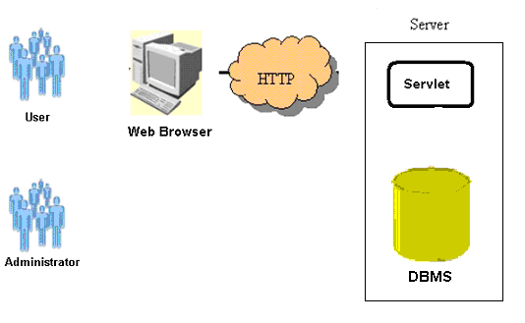

รูปที่ 4-1 แสดงโครงสร้างทั้งหมดของโครงงาน

4.2 เอกสารเอ็กซ์เอมแอล
ในโครงงานนี้เราใช้เอกสารเอ็กซ์เอมแอลมาช่วยในการเก็บค่าคอนเทนท์ต่างๆที่รับมาจากผู้ที่ทำการจัดเก็บไฟล์ข้อมูลบนเซิร์ฟเวอร์ผ่านทางหน้าเว็บไซต์ โดยเก็บค่าคอนเทนท์ที่สื่อถึงความหมายของไฟล์นั้นๆ โดยค่าคอนเทนท์ต่างๆผู้ที่ทำการจัดเก็บจะต้องสร้างและป้อนให้กับเซิร์ฟเวอร์เอง ค่าคอนเทนท์เหล่านี้จะถูกจัดเก็บไว้ในเอกสารเอ็กซ์เอมแอลบนฐานข้อมูล

4.2.1 วิเคราะห์และออกแบบโครงสร้างเอกสารเอ็กซ์เอมแอล
ในโครงงานนำเอกสารเอ็กซ์เอมแอลมาใช้สำหรับเก็บค่าคอนเท็นท์ต่างๆจากผู้ใช้ได้ทำการจัดเก็บไฟล์นั้นๆไว้เพื่อทำให้ตัวไฟล์เอกสารที่ทำการจัดเก็บในฐานข้อมูลให้มีความหมาย เมื่อไฟล์มีคำอธิบายที่มีความหมายแล้ว เราสามารถนำค่าต่างๆในคอนเท็นท์ไปแสดงต่อผู้ใช้ว่าไฟล์เอกสารนั้นๆคือไฟล์ประเภทไหน มีชื่อว่าอะไร อยู่ในหมวดหมู่อะไรได้
จุดประสงค์หลักอีกอันหนึ่งของการกำกับความหมายให้กับไฟล์ข้อมูลในรูปแบบของเอกสารเอ็กซ์เอมแอล ก็เพื่อให้สามารถค้นหาไฟล์ข้อมูลจากความหมายได้ ดังนั้นการกำกับความหมายจึงต้องคำนึงถึงจุดนี้ เมื่อต้องการจะค้นหาไฟล์ข้อมูลอะไรบางอย่างผู้ต้องการค้นหาจะนึกถึงคีย์เวิร์ดอะไรบ้างที่จะช่วยในการค้นหาเพื่อจะได้ไฟล์ข้อมูลตรงตามต้องการ เช่น ถ้าเป็นไฟล์เพลง สิ่งแรกที่นึกถึงคือชื่อเพลง อันดับต่อไปก็อาจเป็นชื่อนักร้องหรือผู้ประพันธ์เพลง จากความคิดนี้เราได้คีย์เวิร์ดสามตัว คือ ชื่อของเพลง ชื่อนักร้องหรือนักประพันธ์และสุดท้ายชนิดของไฟล์คือเป็นไฟล์ประเภทเสียง ดังนั้นหากจะสร้างเอกสารที่กำกับความหมายให้กับไฟล์ข้อมูลหนึ่งๆอย่างน้อยจะต้องมีทั้งสามคอนเท็นท์นี้อยู่ คือ หัวเรื่องหรือชื่อที่เป็นที่รู้จักกันทั่วไป คำอธิบายอื่นๆนอกจากนั้นและประเภทของไฟล์ จากแนวความคิดนี้เราสามารถนำไปสร้างเอกสารเอ็กซ์เอมแอลที่มีแท็กอธิบายถึงคอนเท็นท์ดังกล่าวได้

เอกสารเอ็กซ์เอมแอลในโครงงานนี้ มีโครงสร้าง ดังนี้

<Multimedia>
<Title>…</Title>
<FileName>...</FileName>
<FileType>…</FileType>
<Category>…</Category>
<Size>…</Size>
<Date>...</Time>
<Description>...</Description>
<Author>...</Author>
<Email>…</Email>
</Multimedia>

จากโครงสร้างเอกสารเอ็กซ์เอมแอลด้านบน ค่าของคอนเท็นท์ในแต่ละแท็กมีความหมายและความสำคัญดังต่อไปนี้

<Mutimedia> เป็นรูทอิลิเมนท์ของเอกสารที่จัดเก็บแท็กที่มีค่าคอนเท็นท์ต่างๆอยู่
<Title></Title> ใช้เก็บค่าคอนเท็นท์ที่แสดงหัวข้อหรือชื่อที่เป็นที่รู้จักกันของเอกสาร เช่น ชื่อเพลง ชื่อ หนังสือ ชื่อภาพยนตร์ เป็นต้น เป็นคอนเท็นท์สำคัญมากที่ใช้ในการค้นหา เพราะเป็นคอนเท็นท์ที่ระบุได้ตรงประเด็นมากที่สุด
<FileName></FileName> ใช้เก็บค่าคอนเท็นท์ที่แสดงชื่อไฟล์ของเอกสาร ใช้ในการอ้างอิงถึงไฟล์ เช่น “Java Programming.pdf” “More than word.mp3” เป็นต้น
<FileType></FileType> ใช้เก็บค่าคอนเท็นท์ที่แสดงชนิดของไฟล์ของเอกสารมีประโยชน์ใน
ขั้นตอนใช้ ตรวจสอบว่าเป็นไฟล์ประเภทไหน เพื่อเลือกโปรแกรมที่จะใช้ในการแสดงผลได้อย่างถูกต้อง
<Category></Category> ใช้เก็บค่าคอนเท็นท์ที่แสดงหมวดหมู่หรือประเภทของไฟล์ของ
เอกสาร นำไปใช้ในการจัดเก็บเอกสารให้เป็นหมวดหมู่ที่เหมาะสม เพื่อทำให้สะดวกในการค้นหายิ่งขึ้น
<Size></Size> ใช้เก็บค่าคอนเท็นท์ที่แสดงขนาดของเอกสาร มีหน่วยเป็นไบต์ ใช้แสดงแก่ผู้ค้นหา เพื่อเป็นทางเลือกในการเลือกไฟล์ เช่น ในกรณีไฟล์พีดีเอฟ มีหัวข้อเรื่องเหมือนกัน แต่ขนาดไฟล์ไม่เท่ากัน ผู้ค้นหาอาจต้องการไฟล์ที่มีรายละเอียดมากกว่าก็จะเลือกไฟล์ที่มีขนาดมากกว่า
<Date></Date> ใช้เก็บค่าคอนเท็นท์ที่แสดงวันที่ที่ทำการเก็บไฟล์เอกสารไว้บน
ฐานข้อมูลของเซิร์ฟเวอร์ ใช้ในการช่วยพิจารณาเช่นเดียวกับ Size
<Time></Time> ใช้เก็บค่าคอนเท็นท์ที่แสดงเวลาที่ทำการเก็บไฟล์เอกสารไว้บน
ฐานข้อมูลของเซิร์ฟเวอร์ ใช้ในการช่วยพิจารณาเช่นดียวกับ Size
<Description></Description> ใช้เก็บค่าคอนเท็นท์ที่แสดงคำอธิบายอื่นๆที่รับมาจากผู้ทำการจัดเก็บ
ไฟล์ของเอกสาร เป็นอีกคอนเท็นท์ที่มีความสำคัญมาก เพราะจะเก็บรายละเอียดต่างๆที่นอกเหนือไปจาก หัวเรื่อง
<Author></Author> ใช้เก็บค่าคอนเท็นท์ที่แสดงยูสเซอร์เนมของผู้ทำการอัพโหลดไฟล์
เอกสาร ช่วยเพิ่มความสะดวกในการค้นหา เช่น ต้องการไฟล์ที่ถูกจัดเก็บโดยยูสเซอร์คนนั้นๆ
<Email></Email> ใช้เก็บค่าคอนเท็นท์ที่แสดงอีเมลแอดเดรสของผู้ทำการอัพโหลดไฟล์
เอกสาร เช่นเดียวกับ Author

ตัวอย่างของไฟล์เอกสารเอ็กซ์เอมแอลที่ใช้ในโครงงานนี้

<?xml version="1.0" encoding="UTF-8" ?>
<!DOCTYPE Multimedia SYSTEM "E:\Project\save\multimedia.dtd">
<Multimedia>
<Title>More than word</Title>
<FileName>More than word.mp3</FileName>
<FileType>audio/mpeg</FileType>
<Category>Music/Pop</Category>
<Size>2846</Size>
<Date>December 13, 2002</Date>
<Time>2:14:05 AM GMT+07:00</Time>
<Description>Extreme</Description>
<Author>Por</Author>
<Email>arthieg7@hotmail.com</Email>
</Multimedia>

จากตัวอย่างเอกสารเอ็กซ์เอมแอลนี้ เราสร้างเอกสารเอ็กซ์เอมแอลเพื่ออธิบายความหมายของไฟล์เพลงเอ็มพีสามไฟล์ ต่างๆดังตัวอย่าง เมื่อเราอ่านไฟล์เอกสารเอ็กซ์เอมแอลนี้จะได้ความหมายของไฟล์ที่ถูกจัดเก็บ ดังนี้
จากแท็ก Title จะจัดเก็บชื่อเรื่องของไฟล์เอกสารคือในกรณีนี้เป็นชื่อเพลงว่า “more than word” จากแท็ก FileName มีชื่อไฟล์ว่า “more than word.mp3”
จากแท็ก FileType บ่งบอกไฟล์นี้เป็นไฟล์ประเภท “audio/mpeg”
จากแท็ก Category บ่งบอกหมวดหมู่ที่ไฟล์ถูกจัดเก็บไว้ “Music/Pop”
จากแท็ก Size บ่งบอกว่าขนาดของไฟล์ มีขนาด “2486” ไบต์
จากแท็ก Date บ่งบอกว่าไฟล์นี้ถูกจัดเก็บไว้บนเซิร์ฟเวอร์ ณ วันที่ 13 ธันวาคม ปี 2002
จากแท็ก Time บ่งบอกว่าไฟล์นี้ถูกจัดเก็บไว้บนเซิร์ฟเวอร์ ณ เวลา 2:14:05 am เทียบกับเวลา GMT+ 7:00
จากแท็ก Description บ่งบอกคำอธิบายอื่นที่เกี่ยวข้องกับไฟล์นี้ ซึ่ง “Extreme” เป็นชื่อของกลุ่ม
ศิลปินที่ร้องและเป็นเจ้าของเพลงนี้
จากแท็ก Author บ่งบอกว่าผู้ที่ทำการจัดเก็บไฟล์นี้ มีชื่อยูสเซอร์เนมว่า “Por”
จากแท็ก Email บ่งบอกว่า “arthieg7@hotmail” เป็นอีเมล์แอดเดรสของยูสเซอร์เนม “Por”

การจัดเก็บค่าคอนเทนท์ต่างๆ มีที่มา ดังนี้
จากแท็ก Title ได้ค่าคอนเทนท์มาจากการอ่านค่าพารามิเตอร์ที่ป้อนเข้ามาของผู้ใช้บริการ
จากแท็ก FileName ได้ค่าคอนเทนท์มาจากอ่านค่าพารามิเตอร์ที่ป้อนเข้ามาของผู้ใช้บริการ
จากแท็ก FileType ได้ค่าคอนเทนท์มาจากแปลงค่าพารามิเตอร์ที่ป้อนเข้ามาของผู้ใช้บริการ
จากแท็ก Category ได้ค่าคอนเทนท์มาจากอ่านค่าพารามิเตอร์ที่ผู้ใช้บริการเลือกไว้
จากแท็ก Size ได้ค่าคอนเทนท์มาจากการอ่านขนาดจากไฟล์ที่ทำการจัดเก็บ
จากแท็ก Date ได้ค่าคอนเทนท์มาจากวันที่ที่ทำการจัดเก็บไฟล์
จากแท็ก Time ได้ค่าคอนเทนท์มาจาก เวลาที่ทำการจัดเก็บไฟล์
จากแท็ก UserName ได้ค่าคอนเทนท์มาจากชื่อของยูสเซอร์เนมที่ใช้ในการล็อกอินอยู่และทำการจัดเก็บไฟล์
จากแท็ก Email ได้ค่าคอนเทนท์มาจากอ่านค่าพารามิเตอร์ที่ป้อนเข้ามาของผู้ใช้บริการ โดยถ้าไม่มีการเปลี่ยนแปลงใช้ค่าอีเมล์แอดเดรสของผู้ที่ทำการล็อกอินอยู่ และทำการจัดเก็บไฟล์

4.2.2 โครงสร้างดีทีดี
ดีทีดี คือ ไฟล์เอกสารที่ใช้กำหนดโครงสร้างของเอกสารเอ็กซ์เอมแอลให้อยู่ในรูปแบบที่ถูกต้องและตรงกันทุกๆเอกสารเอ็กซ์เอมแอลในฐานข้อมูล

ไฟล์ดีทีดีที่ใช้ในโครงงานมีรูปแบบดังนี้

<?xml version="1.0" encoding="UTF-8" ?>
<!ELEMENT Multimedia ( Title, FileName, FileType, Category, Size, Date, Time, Description, Author, Email ) >
<!ELEMENT Author ( #PCDATA ) >
<!ELEMENT Category ( #PCDATA ) >
<!ELEMENT Date ( #PCDATA ) >
<!ELEMENT Description ( #PCDATA ) >
<!ELEMENT Email ( #PCDATA ) >
<!ELEMENT FileName ( #PCDATA ) >
<!ELEMENT FileType ( #PCDATA ) >
<!ELEMENT Size ( #PCDATA ) >
<!ELEMENT Title ( #PCDATA ) >
<!ELEMENT Time ( #PCDATA ) >

จากไฟล์ดีทีดี จะแสดงโครงสร้างของเอกสารเอ็กซ์เอมแอลไว้ดังนี้
เวอร์ชั่นและการเข้ารหัสที่ใช้ในเอกสารเอ็กซ์เอมแอล จะต้องตรงกับ เวอร์ชั่น 1.0 กับ “UTF-8 ตามลำดับ อิลิเมนท์รากมีเพียงตัวเดียว คือ Multimedia โดยมี อิลิเมนท์ลูกต่างๆ คือ Title,FileName,FileType,Category,Size,Date,Time,Description,Author และ Email ตามลำดับ
โดยค่าคอนเท็นท์ในแต่ละอิลิเมนท์ลูกทั้งหมดจะต้องเป็นแบบ PCDATA(Parse Character Data) ซึ่งเป็นข้อความที่จะถูกแปรภาษาก่อนแล้วค่อยแสดงข้อความออกมาได้

4.3 การจัดหมวดหมู่ในการจัดเก็บไฟล์ข้อมูล
เนื่องจากเว็บเซิร์ฟเวอร์เป็นแหล่งรวบรวมไฟล์ข้อมูลจำนวนมาก จำเป็นจะต้องจัดเก็บไฟล์เป็นหมวดหมู่เพื่อง่ายต่อการบริหารต่างๆเกี่ยวกับไฟล์ โดยเฉพาะในเรื่องการค้นหา ถ้าไม่จัดที่อยู่ของไฟล์ไว้ให้เป็นระเบียบจะใช้เวลามากกว่าในการหาไฟล์หนึ่งๆ
หมวดหมู่ที่ใช้ในการจัดเก็บไฟล์ต่างๆมีดังนี้

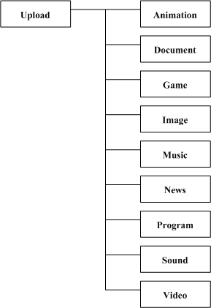

รูปที่ 4-2 แสดงหมวดหมู่ใน Upload

Upload เป็นหมวดหมู่รากของทุกหมวดหมู่ ดังนั้นไฟล์ข้อมูลและสื่อดิจิตอลที่อยู่ในระบบทั้งหมดจะอยู่ในหมวดหมู่ Upload เป็น โดยในหมวดหมู่นี้ถูกแบ่งเป็นหมวดหมู่ย่อยออกไป ในแต่ละหมวดหมู่ย่อยบางหมวดหมู่ยังมีหมวดหมู่แบ่งแย่งลงไปอีก บางหมวดหมู่ย่อยก็ไม่มี

รายละเอียดหมวดหมู่ย่อยใน Upload

หมวดหมู่ | คุณลักษณะ
Animation | ภาพเคลื่อนไหว
Document | เอกสารต่างๆ เช่น เอกสารเวิร์ด เอกสารพีดีเอฟ
Game | เกมต่างๆ
Image | รูปภาพ
Music | เพลงต่างๆ เช่น ไฟล์เอ็มพีสาม
News | ข่าว
Program | โปรแกรม
Sound | เสียงต่างๆ เช่น เสียงเตือน เสียงนกร้อง
Video | วีดีโอต่างๆ เช่นภาพยนตร์

ตารางที่ 4-1 แสดงคุณลักษณะของหมวดหมู่ย่อยในหมวดหมู่ Upload

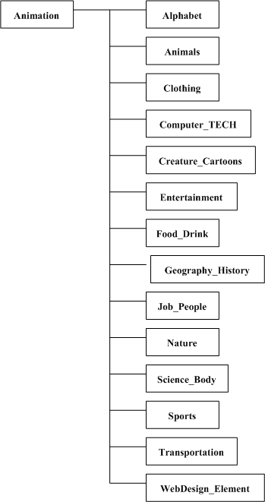

รูปที่ 4-3 แสดงหมวดหมู่Animation
รายละเอียดหมวดหมู่ย่อยใน Animatiion

หมวดหมู่ | คุณลักษณะ
Alphabet | ตัวอักษร ตัวเลขต่างๆ
Animals | จำพวกสัตว์
Clothing | เสื้อผ้า เครื่องนุ่งห่ม
Computer_TECH | เทคโนโลยีทางคอมพิวเตอร์
Creature_Cartoons | คน สัตว์ สิ่งมีชีวิต และการ์ตูน
Entertainment | สื่อบันเทิง
Food_Drink | อาหาร เครื่องดื่ม
Geography_History | ภูมิศาสตร์ ประวัติศาสคร์
Job_People | งาน คน
Nature | ธรรมชาติ
Science_Body | วิทยาศาสตร์เกี่ยวกับร่างกายสิ่งมีชีวิต
Sports | กีฬา
Transportation | การขนส่งต่างๆ
WebDesign_Element | ที่ใช้ตกแต่งหน้าเว็บเพจ

ตารางที่ 4-2 แสดงคุณลักษณะของหมวดหมู่ย่อยในหมวดหมู่ Animation

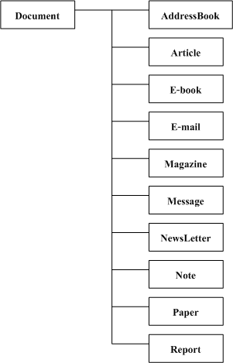

รูปที่ 4-4 แสดงหมวดหมู่Document
รายละเอียดหมวดหมู่ย่อยใน Document

หมวดหมู่ | คุณลักษณะ
AddressBook | สมุดบันทึกที่อยู่
Article | บทความทั่วไป
E-Book | หนังสือไฟฟ้า
E-Mail | จดหมายไฟฟ้า
Magazine | นิตยสาร
Message | ข้อความ
NewsLetter | จดหมาย
Note | ข้อความสั้นๆ
Paper | บทความทางวิชาการ
Report | รายงาน

ตารางที่ 4-3 แสดงคุณลักษณะของหมวดหมู่ย่อยในหมวดหมู่Document

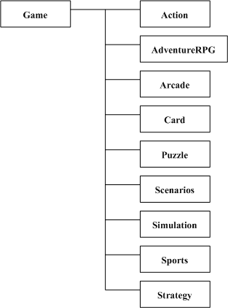

รูปที่ 4-5 แสดงหมวดหมู่Game

รายละเอียดหมวดหมู่ย่อยใน Game

หมวดหมู่ | คุณลักษณะ
Action | เกมแนวต่อสู้
AdventureRPG | เกมผจญภัย โดยสวมบทบาทเป็นตัวละคร
Arcade | เกมตะลุยไปตามฉาก
Card | เกมไพ่
Puzzle | เกมตัวต่อ
Scenarios | เกมที่ดำเนินเป็นเรื่องราว
Simulation | เกมจำลองกับเหตุการณ์จริง
Sports | กีฬา
Strategy | เกมวางแผน

ตารางที่ 4-4 แสดงคุณลักษณะของหมวดหมู่ย่อยในหมวดหมู่Game
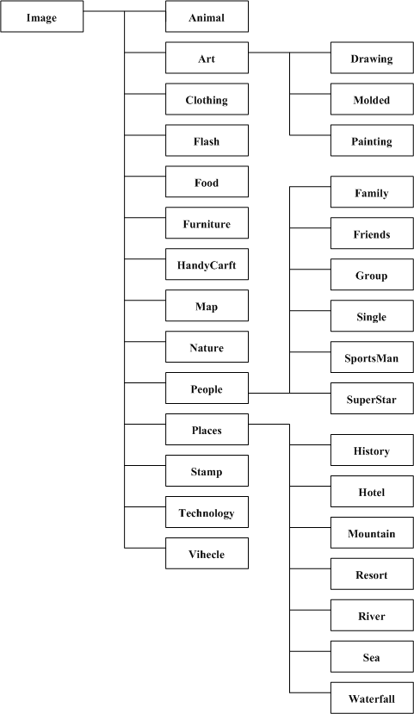

รูปที่ 4-6 แสดงหมวดหมู่Image

รายละเอียดหมวดหมู่ย่อยใน Image

หมวดหมู่ | คุณลักษณะ
Animal | รูปสัตว์ต่างๆ
Art | รูปศิลปะ
Clothing | เสื้อผ้า
Flash | ไฟล์ประเภทแฟลช
Food | อาหาร
Furniture | เครื่องตกแต่งเรือน
HandyCraft | ผลิตภัณฑ์ทางหัตถกรรม
Map | แผนที่
Nature | ธรรมชาติ
People | รูปคนทั่วๆไป
Places | สถานที่ต่างๆ
Stamp | แสตมป์
Technology | เทคโนโลยี
Vehicle | ยานพาหนะ

ตารางที่ 4-5 แสดงคุณลักษณะของหมวดหมู่ย่อยในหมวดหมู่Image

รายละเอียดหมวดหมู่ย่อยใน Art

หมวดหมู่ | คุณลักษณะ
Drawing | ภาพวาด
Modeled | รูปปั้น
Painting | ภาพวาดพู่กัน

ตารางที่ 4-6 แสดงคุณลักษณะของหมวดหมู่ย่อยในหมวดหมู่Art

รายละเอียดหมวดหมู่ย่อยใน People

หมวดหมู่ | คุณลักษณะ
Family | ครอบครัว
Friends | เพื่อนๆ
Group | หมู่คณะ
Single | ภาพเดี่ยว
SportsMan | นักกีฬา
SuperStar | ดารา

ตารางที่ 4-7 แสดงคุณลักษณะของหมวดหมู่ย่อยในหมวดหมู่People

แสดงหมวดหมู่ Places

หมวดหมู่ | คุณลักษณะ
History | สถานที่ทางประวัติศาสตร์
Hotel | โรงแรม
Mountain | ภูเขา
Resort | บ้านพักอากศ
River | แม่น้ำ
Sea | ทะเล
Waterfall | น้ำตก

ตารางที่ 4-8 แสดงคุณลักษณะของหมวดหมู่ย่อยในหมวดหมู่Places
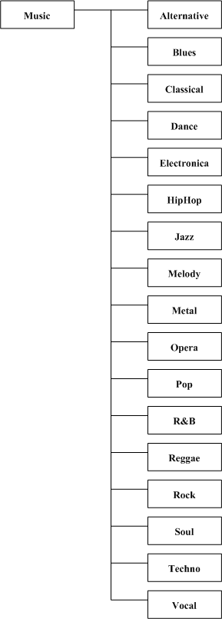

รูปที่ 4-7 แสดงหมวดหมู่Music

รายละเอียดหมวดหมู่ย่อยใน Music

หมวดหมู่ | คุณลักษณะ
Alternative | แนวอัลเทอร์เนทีฟ
Blues | แนวบลู
Classical | เพลงคลาสสิค
Dance | เพลงเต้น
Electronica | แนวอิเล็กโทรนิกส์
HipHop | ฮิปฮอป
Jazz | แจ๊ซ
Melody | ทำนองเพลง
Metal | แนวเมทัล
Opera | โอเปร่า
Pop | ป๊อบ
R&B | อาร์แอนด์บี
Reggae | เรกเก้
Rock | ร๊อค
Soul | แนวโซล
Techno | เทคโน
Vocal | เพลงประสานเสียง

ตารางที่ 4-9 แสดงคุณลักษณะหมวดหมู่ย่อยในหมวดหมู่ Music

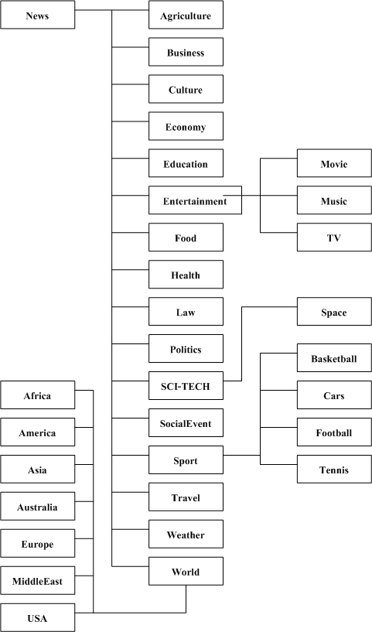

รูปที่ 4-8 แสดงหมวดหมู่News

รายละเอียดหมวดหมู่ย่อยใน News

หมวดหมู่ | คุณลักษณะ
Agriculture | ข่าวเกษตรกรรม
Business | ข่าวธุรกิจ
Culture | ข่าววัฒนธรรม
Economy | ข่าวเศรษศาสตร์
Education | ข่าวการศึกษา
Entertainment | ข่าวบันเทิง
Food | ข่าวเกี่ยวกับการโภชนา
Health | ข่าวสุขภาพ
Law | ข่าวเกี่ยวกับกฎหมาย
Politics | ข่าวการเมือง
SCI_TECH | ข่าวเทคโนโลยีทางวิทยาศาสคร์
SocialEvent | ข่าวสังคม
Sport | ข่าวกีฬา
Travel | ข่าวการท่องเที่ยว
Weather | ข่าวพยากรณ์อากาศ
World | ข่าวรอบโลก

ตารางที่ 4-10 แสดงคุณลักษณะหมวดหมู่ย่อยในหมวดหมู่News

รายละเอียดหมวดหมู่ย่อยใน Entertainment

หมวดหมู่ | คุณลักษณะ
Movie | ข่าวเกี่ยวกับภาพยนตร์
Music | ข่าวทางดนตรี
TV | ข่าวโทรทัศน์

ตารางที่ 4-11 แสดงคุณลักษณะหมวดหมู่ย่อยในหมวดหมู่Entertainment

รายละเอียดหมวดหมู่ย่อยใน SCI-TECH

หมวดหมู่ | คุณลักษณะ
SPACE | ข่าวเกี่ยวกับอวกาศ

ตารางที่ 4-12 แสดงคุณลักษณะหมวดหมู่ย่อยในหมวดหมู่SCI-TECH

รายละเอียดหมวดหมู่ย่อยใน Sports

หมวดหมู่ | คุณลักษณะ
Basketball | ข่าวบาสเก็ตบอล
Cars | ข่าวการแข่งรถ
Football | ข่าวฟุตบอล
Tennis | ข่าวเทนนิส

ตารางที่ 4-13 แสดงคุณลักษณะหมวดหมู่ย่อยในหมวดหมู่Sports

รายละเอียดหมวดหมู่ย่อยใน World

หมวดหมู่ | คุณลักษณะ
Africa | ข่าวในทวีปแอฟริกา
America | ข่าวในทวีปอเมริกา
Asia | ข่าวในทวีปเอเชีย
Australia | ข่าวในทวีปออสเตเลีย
Europe | ข่าวในทวีปยุโรป
MiddleEast | ข่าวในแถบตะวันออกกลาง
USA | ข่าวในทวีปอเมริกา

ตารางที่ 4-14 แสดงคุณลักษณะหมวดหมู่ย่อยในหมวดหมู่World

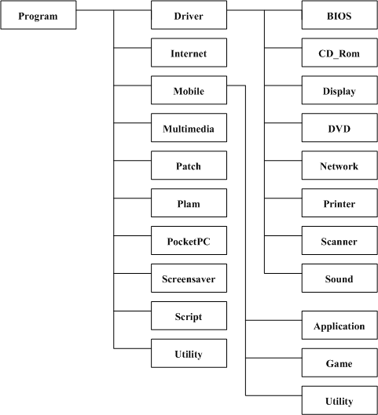

รูปที่ 4-9 แสดงหมวดหมู่Program

รายละเอียดหมวดหมู่ย่อยใน Program

หมวดหมู่ | คุณลักษณะ
Driver | โปรแกรมไดร์ฟเวอร์
Internet | เกี่ยวกับอินเทอร์เน็ต
Mobile | เกี่ยวกับมือถือ
Multimedia | เกี่ยวกับมัลติมีเดีย
Patch | แพทที่ใช้กับโปรแกรมต่างๆ
Palm | โปรแกรมบนปาล์ม
PocketPc | โปรแกรมบนคอมพิวเตอร์พกพา
ScreenSaver | สกรีนเซฟเวอร์
Script | สคริปต่างๆ
Utility | ยูทิลิตี้ต่างๆ

ตารางที่ 4-15 แสดงคุณลักษณะหมวดหมู่ย่อยในหมวดหมู่Program

รายละเอียดหมวดหมู่ย่อยใน Driver

หมวดหมู่ | คุณลักษณะ
BIOS | ใช้งานกับไบออส
CD_ROM | สำหรับซีดีรอมไดร์ฟ
Display | สำหรับการ์ดแสดงผล
DVD | สำหรับดีวีดีไดร์ฟ
Network | สำหรับอุปกรณ์ทางเน็ทเวอร์ค
Printer | สำหรับเครื่องพิมพ์
Scanner | สำหรับเครื่องสแกนเนอร์
Sound | สำหรับการ์ดเสียง

ตารางที่ 4-16 แสดงคุณลักษณะหมวดหมู่ย่อยในหมวดหมู่Driver

รายละเอียดหมวดหมู่ย่อยใน Mobile

หมวดหมู่ | คุณลักษณะ
Application | แอพพลิเคชั่นต่างๆที่ทำงานบนโมบาย์ได้
Game | เกมบนมือถือ
Utility | ยูทิลิตี้บนมือถือ

ตารางที่ 4-17 แสดงคุณลักษณะหมวดหมู่ย่อยในหมวดหมู่Mobile

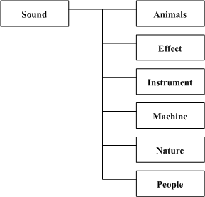

รูปที่ 4-10 แสดงหมวดหมู่Sound

รายละเอียดหมวดหมู่ย่อยใน Sound

หมวดหมู่ | คุณลักษณะ
Animals | เสียงสัตว์
Effect | เสียงประกอบต่างๆ
Instrument | เสียงเครื่องมือต่างๆ
Machine | เสียงเครื่องจักร
Nature | เสียงธรรมชาติ
People | เสียงคน

ตารางที่ 4-18 แสดงคุณลักษณะหมวดหมู่ย่อยในหมวดหมู่Sound

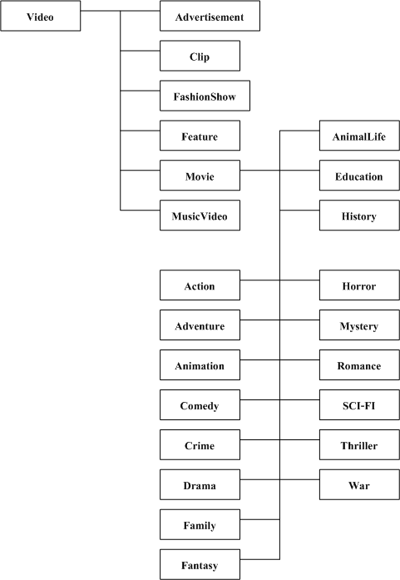

รูปที่ 4-11 แสดงหมวดหมู่ Video

รายละเอียดหมวดหมู่ย่อยใน Video

หมวดหมู่ | คุณลักษณะ
Advertisement | ภาพยนตร์โฆษนา
Clip | ภาพเคลื่อนไหวสั้นๆ
FasionShow | การแสดงแฟชั่น
Feature | สาระคดี
Movie | ภาพยนตร์
MusicVideo | ภาพยนตร์ประกอบเพลง

ตารางที่ 4-19 แสดงคุณลักษณะหมวดหมู่ย่อยในหมวดหมู่Video

รายละเอียดหมวดหมู่ย่อยใน Movie

หมวดหมู่ | คุณลักษณะ
Action | แนวบู๊ ตื่นเต้น
Adventure | แนวผจญภัย
Animation | ภาพยนตร์การ์ตูน
Comedy | แนวตลก
Crime | แนวฆาตกรรม
Drama | แนวชีวิต
Family | แนวชีวิตครอบครัว สนุกสนาน
Fantasy | แนวนิยาย มหัศจรรย์
AnimalLife | ชีวิตสัตว์
Education | เพื่อการศึกษา
History | ประวัติศาสคร์
Horor | น่ากลัว สยองขวัญ
Mystery | ลึกลับ ปริศนา
Romance | หนังรัก
SCI-FI | นิยายวิทยาศาตร์
Thriller | ตื่นเต้น
War | สงคราม
ตารางที่ 4-20 แสดงคุณลักษณะหมวดหมู่ย่อยในหมวดหมู่Movie
4.4 การสร้างฐานข้อมูลด้วยดีบีทู
ทำการติดตั้งดีบีทู ยูดีบี เวอร์ชั่น 8.1
4.4.1 การสร้างตารางและจัดการกับเอกสารเอ็กซ์เอมแอลด้วยดีบีทู
เริ่มจากเรียกหน้าต่างคำสั่งขึ้นมาใช้งาน ทำการสร้างฐานข้อมูลชื่อ DC โดยใส่คำสั่งเอสคิวแอล
db2 "create database DC"
ติดต่อกับฐานข้อมูลด้วยคำสั่ง
db2 "connect to DC"
ใส่คำสั่งทำให้ฐานข้อมูลสามารถจัดเก็บเอกสารเอ็กซ์เอมแอลได้ ด้วยคำสั่ง
db2 "bind C:\Progra~1\IBM\SQLLIB\bnd\@dxxbind.lst"
dxxadm enable_db DC
ต่อไปทำการใส่ เอกสารดีทีดีเพื่อใช้เป็นแม่แบบให้กับเอกสารเอ็กซ์เอมแอลลงในตาราง DTD_REF
ซึ่งดีบีทูจะสร้างให้อัตโนมัติเมื่อมีคำสั่งให้ฐานข้อมูลสามารถจัดการเอกสารเอ็กซ์เอมแอล
db2 "insert into db2xml.dtd_ref values('getstart.dtd', db2xml.XMLClobFromFile('C:\Progra~1\IBM\SQLLIB\samples\db2xml\dtd\multimedia.dtd'), 0, 'admin', 'admin', 'admin')"
ทำการสร้างตารางเพื่อจัดเก็บเอกสารเอ็กซ์เอมแอลด้วยคำสั่ง
db2 "create table MM_TAB(XML DB2XMLFILE)"
ก่อนที่จะใส่คำสั่งให้คอลัมน์ของเอกสารเอ็กซ์เอมแอลสามารถทำงานได้ ต้องสร้างเอกสารดีเอดีให้เรียบร้อยก่อน โดยถูกจัดเก็บไว้ที่
C:\Progra~1\IBM\SQLLIB\samples\db2xml\dad\getstart_xcolumn.dad
แล้วใช้คำสั่ง
dxxadm enable_column sales_db sales_tab order C:\Progra~1\IBM\SQLLIB\samples\db2xml\dad\getstart_xcolumn.dad -v MM_view
เมื่อเสร็จสิ้นขั้นตอนนี้ เราจะได้ตารางสำคัญ 2 คารางที่นำไปใช้งาน คือ ตารางหลักชื่อ MM_TAB และ TXML เป็นไซด์เทเบิลที่ถูกสร้างขึ้นตามที่ประกาศโครงสร้างไว้ในไฟล์ดีเอดี

4.4.2 เอกสารดีเอดี
เป็นไฟล์เอกสารที่ระบุว่าเอกสารที่จะจัดเก็บในคอลัมน์ที่สามารถทำงานร่วมกับ เอ็กซ์เอมแอล นั้นจะทำอินเด็กซ์ อย่างไร เอกสารดีเอดีนั้นระบุไฟล์ ดีทีดี ไว้สำหรับตรวจสอบเอกสารที่จะนำมาเก็บในคอลัมน์ไว้ในแท็ก <didid> ถ้าต้องการให้ตรวจสอบเอกสารก่อนที่จะทำการจัดเก็บลงตารางให้ใส่ค่า “YES” ภายในแท็ก <validation> หากไม่ต้องการให้ใส่ “NO” ด้านล่างนี้เป็นไฟล์ดีเอดีที่ใช้ในโครงงานนี้

<?xml version = "1.0" encoding="UTF-8"?>
<!DOCTYPE DAD SYSTEM "E:\Project\db2\sample.dtd">
<!DOCTYPE DAD SYSTEM "E:\Project\db2\sample.dtd">
<DAD>
<dtdid>sample.dtd</dtdid>
<validation>NO</validation>
<Xcolumn>
<table name = "TXML">
<column name = "Title"
type = "varchar(50)"
path = "/Multimedia/Title"
multi_occurrence = "NO"
/>
<column name = "FileName"
type = "varchar(50)"
path = "/Multimedia/FileName"
multi_occurrence = "NO"
/>
<column name = "FileType"
type = "varchar(50)"
path = "/Multimedia/FileType"
multi_occurrence = "NO"
/>
<column name = "Category"
type = "varchar(50)"
path = "/Multimedia/Category"
multi_occurrence = "NO"
/>
<column name = "Size"
type = "integer"
path = "/Multimedia/Size"
multi_occurrence = "NO"
/>
<column name = "Date"
type = "varchar(50)"
path = "/Multimedia/Date"
multi_occurrence = "NO"
/>
<column name = "Time"
type = "varchar(50)"
path = "/Multimedia/Time"
multi_occurrence = "NO"
/>
<column name = "Description"
type = "varchar(500)"
path = "/Multimedia/Description"
multi_occurrence = "NO"
/>
<column name = "Author"
type = "varchar(50)"
path = "/Multimedia/Author"
multi_occurrence = "NO"
/>
<column name = "Email"
type = "varchar(50)"
path = "/Multimedia/Email"
multi_occurrence = "NO"
/>
</table>
</Xcolumn>
</DAD>

    - ตารางต่างๆบนฐานข้อมูล

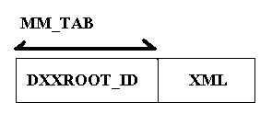
โดย XML เป็นคอลัมน์ที่จัดเก็บเอกสารเอ็กซ์เอมแอล

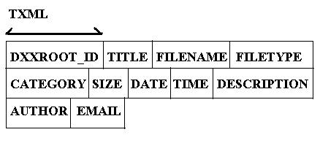
TXML เป็นไซด์เทเบิลที่ถูกสร้างขึ้นมาตามโครงสร้างในเอกสารดีเอดี

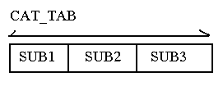
CAT_TAB เป็นตารางเก็บข้อมูลหมวดหมู่ของประเภทไฟล์

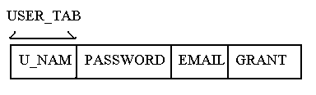
USER_TAB เป็นตารางเก็บข้อมูลของผู้ใช้

    - การจัดเก็บเอกสารเอ็กซ์เอมแอลบนฐานข้อมูล
เมื่อมีการรับไฟล์ข้อมูลเข้ามาเพื่อจัดเก็บ เอกสารเอ็กซ์เอมแอลจะถูกสร้างขึ้น และถูกจัดเก็บไว้บนตาราง MM_TAB ในตารางนี้จะมีสองคอลัมน์ คือ หนึ่งใช้จัดเก็บตำแหน่งของเอกสารเอ็กซ์เอมแอลในคอลัมน์ XML บนตาราง MM_TAB และสองคือ DXXROOTT_ID ที่ดีบีทูสร้างและกำหนดให้กับแต่ละเอกสารเอ็กซ์เอมแอล เมื่อตำแหน่งของเอกสารเอ็กซ์เอมแอลถูกจัดเก็บไว้บนตาราง MM_TAB แล้วดีบีทูจะจัดการเก็บค่าคอนเท็นท์ต่างๆในแต่ละแท็ก ของเอกสารเอ็กซ์เอมแอลไปจัดเก็บใส่ไว้ในแต่ละคอลัมน์ของไซด์เทเบิล TXML โดยจะความสัมพันธ์จะตรงกันกับที่ประกาศไว้ในเอกสารดีเอดี โดยอัตโนมัติ

4.5 การทำงานของระบบ
4.5.1 การสมัครสมาชิก
ผู้ใช้ที่มีความประสงค์ในการใช้ระบบจะต้องทำการลงทะเบียนสมัครสมาชิกกับระบบก่อน ในการสมัครสมาชิกผู้ใช้ต้องกรอกรายละเอียดข้อมูลดังนี้
- ชื่อสมาชิก
- ชื่อจดหมายอิเล็กทรอนิกส์ (Email)
- รหัสผ่านที่ต้องการ
- รหัสผ่านที่ต้องการอีกครั้ง

เมื่อผู้ใช้ได้ทำการกรอกรายละเอียดข้อมูลข้างต้นแล้ว ระบบจะนำข้อมูลเหล่านี้มาทำการตรวจสอบข้อมูลที่ผู้ใช้ว่าได้ทำการกรอกมาหรือไม่ ขั้นต่อไปก็จะทำการตรวจสอบชื่อจดหมายอิเล็กทรอนิกส์ที่กรอกมานั้นจะต้องมีเครื่องหมาย “@” อยู่ตามด้วย “.” ซึ่งตัวอักษร “@” และ “.” นั้นต้องไม่ติดกันอีกด้วย จากนั้นก็จะทำการตรวจสอบรหัสผ่านของผู้ใช้ว่าทำการกรอกมาเหมือนกันหรือไม่ ขั้นต่อไปจะนำข้อมูลชื่อสมาชิกไปทำการตรวจสอบกับชื่อสมาชิกในฐานข้อมูลที่มีอยู่ ชื่อของสมาชิกนั้นจะต้องไม่ซ้ำกัน หากผ่านขั้นตอนเหล่านี้แล้วระบบก็จะทำการเก็บชื่อสมาชิก ชื่อจดหมายอิเล็กทรอนิกส์ และรหัสผ่านไว้ที่ฐานข้อมูล

4.5.2 การเข้าสู่ระบบ
ผู้ใช้ที่มีความประสงค์ที่จะใช้ระบบจะต้องทำการสมัครสมาชิกก่อนที่จะเข้าสู่ระบบ เมื่อสมัครสมาชิกเรียบร้อยแล้ว ผู้ใช้ก็จะมาเริ่มเข้าสู่ระบบได้โดยการกรอกชื่อสมาชิกและรหัสผ่าน ระบบจะนำชื่อสมาชิกและรหัสผ่านที่ผู้ใช้ทำการกรอกมาไปตรวจสอบกับฐานข้อมูลที่มีอยู่หากชื่อสมาชิกและรหัสผ่านถูกต้อง ระบบจะสร้างคุกกี้ (Cookie) แล้วส่งไปฝังตัวที่ทางฝั่งผู้ใช้ ระบบจะใช้คุกกี้นี้เพื่อที่จะทำการตรวจสอบการเข้าสู่ระบบของผู้ใช้ต่อไป ในการสร้างคุกกี้นั้นจะฝังข้อมูลสองอย่างดังนี้ ชื่อผู้ใช้ และ สิทธิของผู้ใช้ ซึ่งสิทธิของผู้ใช้นั้นขึ้นอยู่กับข้อมูลสิทธิที่อยู่ในฐานข้อมูล สิทธิของผู้ใช้แบ่งออกเป็นสองระดับคือ ผู้ใช้ระดับธรรมดา กับ ผู้ใช้ที่เป็นผู้ดูแลระบบ

4.5.3 การจัดเก็บสื่อและข้อมูลดิจิตอล
การจัดเก็บสื่อและข้อมูลดิจิตอลผู้ใช้จะต้องทำการเข้าสู่ระบบก่อนที่จะทำการจัดเก็บได้ เมื่อผู้ใช้เลือกที่จะทำการจัดเก็บระบบจะทำการตรวจสอบคุกกี้ที่ได้สร้างไว้ตอนที่ทำการเข้าสู่ระบบ หากทางฝั่งผู้ใช้มีคุกกี้ที่ระบบสร้างไว้ให้ก็จะสามารถทำการจัดเก็บสื่อและข้อมูลดิจิตอลได้โดย ผู้ใช้จะต้องทำการเลือกหมวดหมู่หลักที่จะทำการจัดเก็บ เมื่อทำการเลือกแล้วขั้นตอนต่อไปผู้ใช้จะต้องทำการเลือกหมวดหมู่ย่อยให้ตรงกับเนื้อหาของข้อมูลที่ผู้ใช้ต้องการที่จะจัดเก็บ ผู้ใช้จะต้องทำการกรอกข้อมูลต่างๆดังนี้
- หัวเรื่อง (Title)
- ชื่อผู้ที่ทำการจัดเก็บข้อมูล (Author)
- ชื่อจดหมายอิเล็กทรอนิกส์ (Email)
- รายละเอียดอื่นของสื่อและข้อมูล (Description)
- สื่อและข้อมูลที่ประสงค์จะจัดเก็บ (FileName)
ผู้ใช้จำเป็นต้องที่ทำการกรอกข้อมูลให้ครบและให้ตรงกับเนื้อหาของข้อมูลทำการจัดเก็บให้มากที่สุดเพื่อนำไปใช้ในการค้นหาข้อมูล เมื่อทำการกรอกข้อมูลต่างๆครบแล้ว ระบบจะทำการเก็บข้อมูลโดยการนำข้อมูลไปจัดเก็บภายในเซิร์ฟเวอร์ให้ตรงกับหมวดหมู่ของข้อมูลตามที่ผู้ใช้ได้ทำการเลือกมา และจะสร้างเอกสารเอ็กซ์เอ็มแอล (XML) การสร้างเอกสารเอ็กซ์เอ็มแอลนี้ข้อมูลที่บรรจุภายในเอกสารนี้ส่วนหนึ่งได้มาจากผู้ใช้และอีกส่วนหนึ่งได้มาจากข้อมูลทางฝั่งเซิร์ฟเวอร์ และข้อมูลของสื่อที่ผู้ใช้ประสงค์ที่จะจัดเก็บ เอกสารเอ็กซ์เอ็มแอลที่สร้างขึ้นมาจะถูกจัดเก็บลงภายในฐานข้อมูลดีบีทู (DB2) ซึ่งขั้นตอนการจัดเก็บข้อมูลนั้นได้กล่าวไว้ข้าวต้นแล้ว

4.5.4 การเรียกดูสื่อและข้อมูลดิจิตอล
การเรียกดูสื่อและข้อมูลดิจิตอลผู้ใช้จะต้องทำการเข้าสู่ระบบก่อนเช่นเดียวกันกับการจัดเก็บสื่อและข้อมูลดิจิตอล เมื่อผู้ใช้เลือกที่จะทำการเรียกดูข้อมูล ผู้ใช้ต้องทำการเลือกหาข้อมูลตามหมวดหมู่ที่ผู้ใช้ต้องการโดยขั้นตอนการเรียกดูจะคล้ายคลึงกับการจัดเก็บข้อมูลกล่าวคือ ต้องทำการเลือกหมวดหมู่หลัก ตามด้วยหมวดหมู่ย่อยหากหมวดหมู่นั้นมีข้อมูลตามที่ผู้ใช้เรียกดูก็จะแสดงออกมา การแสดงผลการเรียกดูจะแสดงข้อมูล ชื่อของข้อมูลนั้นๆ วันที่ที่ทำการจัดเก็บ ชื่อผู้ที่ทำการจัดเก็บ หมวดหมู่ และ รายละเอียดเพิ่มเติมของข้อมูล หลังจากขั้นตอนการเรียกดูนี้ผู้ใช้สามารถที่จะค้นหาข้อมูลภายในหมวดหมู่ที่ผู้ใช้ประสงค์ที่จะเรียกดูต่อไป และยังสามารถที่จะเล่นข้อมูลประเภทภาพหรือเสียงได้ รวมทั้งสามารถดาวน์โหลดข้อมูลเหล่านั้นได้อีกด้วย

4.5.5 การแสดงผลสื่อและข้อมูลดิจิตอล
การแสดงผลสื่อและข้อมูลดิจิตอลผู้ใช้จะต้องทำการเข้าสู่ระบบก่อนเช่นเดียวกันกับการจัดเก็บสื่อและข้อมูลดิจิตอล ต่อจากเมื่อทำการเรียกดูสื่อและข้อมูลดิจิตอลแล้วนั้น หากผู้ใช้ประสงค์ที่จะให้แสดงผลสื่อและข้อมูลดิจิตอลสำหรับสื่อที่เป็นภาพหรือเสียงได้นั้น ระบบจะทำการตรวจสอบคุกกี้ของผู้ใช้เพื่อให้แน่ใจว่าได้ทำการเข้าสู่ระบบมาก่อนแล้ว โดยการแสดงผลสื่อและข้อมูลดิจิตอลนั้นจะแสดงผ่านแท็ก ตัวอย่างนี้

<object width="378" height="292">
<embed src="../MediaTest/trippygaia1.mid" width="378" height="292"></embed>
</object>

ภายในแท็กอ๊อบเจก <object> จะทำการกำหนดความกว้างและสูงของส่วนแสดงผล
แท็กเอ็มเบด <embed> เอสอาซี src เป็นการอ้างถึงข้อมูลสื่อที่ต้องการแสดงผล
4.5.6 การดาวน์โหลดสื่อและข้อมูลดิจิตอล
การดาวน์โหลดสื่อและข้อมูลดิจิตอลผู้ใช้จะต้องทำการเข้าสู่ระบบก่อนเช่นเดียวกันกับการแสดงผลสื่อและข้อมูลดิจิตอล ต่อจากเมื่อทำการเรียกดูสื่อและข้อมูลดิจิตอลแล้วนั้น หากผู้ใช้ประสงค์ที่การดาวน์โหลดสื่อและข้อมูลดิจิตอล ก็สามารถทำได้โดยเลือกไปที่การดาวน์โหลดตรงส่วนนี้เป็นการสร้างแท็กที่อ้างถึงไฟล์ธรรมดา

4.5.7 การค้นหาสื่อและข้อมูลดิจิตอล
การค้นหาสื่อและข้อมูลดิจิตอล เมื่อผู้ใช้เข้าสู่ระบบแล้ว ผู้ใช้สามารถค้นหาไฟล์ข้อมูลโดยการป้อนคีย์เวิร์ด ให้กับระบบนำมาใช้ในการค้นหา โดยในขั้นตอนแรก ระบบจะทำการแปลความหมายของคีย์เวิร์ด แล้วไปค้นหาคีย์เวิร์ดจากเอกสารเอ็กซ์เอมแอลบนฐานข้อมูล เมื่อพบจะนำผลลัพธ์เหล่านั้นมาทำการจัดอันดับในการแสดงผลให้ตรงกับความหมายที่แปลมาจากคีย์เวิร์ด แล้วจึงนำไปแสดงผลต่อผู้ค้นหาต่อไป โดยในการแสดงผลจะเหมือนกับการผลในหัวข้อ 4.5.5 ซึ่งผู้ใช้สามารถเลือกที่จะดาวน์โหลดหรือแสดงผลต่อไปได้ ส่วนการแปลความหมายของคีย์เวิร์ด และกระบวนการคำนวณจัดลำดับการแสดงผลจะกล่าวถึงในหัวข้อ 4.6

4.5.8 การลบข้อมูลสื่อและข้อมูลดิจิตอล
การลบข้อมูลสื่อและข้อมูลดิจิตอลผู้ใช้จะต้องทำการเข้าสู่ระบบก่อนเช่นเดียวกันแต่ผู้ที่จะทำการลบข้อมูลสื่อได้นั้นจะต้องเป็นผู้ใช้ที่มีสิทธิในการลบข้อมูลสื่อกล่าวคือ ระบบจะทำการตรวจสอบสิทธิของผู้ใช้จากคุกกี้ที่ระบบได้สร้างไว้ในขั้นตอนการเข้าสู่ระบบหากเป็นผู้ใช้ระดับผู้ดูแลระบบจะมีคุกกี้ที่มีข้อมูลสิทธิที่เป็นระดับผู้ดูแลระบบก็จะสามารถทำการลบข้อมูลสื่อได้ ส่วนติดต่อผู้ใช้ในขั้นตอนการลบนั้นก็คล้ายกับในขั้นตอนการเรียกดูสื่อและข้อมูลดิจิตอลแต่จะมีฟังก์ชั่นในการลบข้อมูลสื่อเพิ่มขึ้นมา การลบนั้นสามารถทำได้โดยการเลือกหมวดหมู่หลักที่ต้องการตามด้วยหมวดหมู่ย่อย หากมีข้อมูลสื่ออยู่ภายในหมวดนั้นก็จะสามารถที่จะเลือกได้โดยทำการเลือกเช็คบ๊อก (Checkbox) แล้วเลือกทำการลบระบบก็จะทำการลบข้อมูลสื่อนั้นออกจากฐานข้อมูล และข้อมูลสื่อบนเซิร์ฟเวอร์

4.5.9 การลบหมวดหมู่ของสื่อและข้อมูลดิจิตอล
การลบหมวดหมู่ของสื่อและข้อมูลดิจิตอลเป็นส่วนที่สำคัญของผู้ดูแลระบบ ผู้ดูแลระบบต้องทำการตรวจสอบให้แน่ใจเสียก่อนการลบว่าหมวดหมู่นั้นไม่สำคัญอีกต่อไปแล้ว การลบหมวดหมู่นั้นผู้ดูแลระบบต้องทำการเข้าสู่ระบบเช่นเดียวกับผู้ใช้ทั่วไป ในการลบหมวดหมู่นั้นผู้ดูแลต้องเลือกฟังก์ชั่นการเรียกดูข้อมูลสื่อ การลบหมวดหมู่สามารถลบหมวดหมู่หลัก หมวดหมู่ย่อยที่1 และหมวดหมู่ย่อยที่2 การลบหมวดหมู่หลักจกระทำได้ เมื่อเลือกฟังก์ชั่นการเรียกดูข้อมูลแล้ว จะมีส่วนแสดงเท็กซ์บ๊อก (Textbox) ให้กรอกชื่อหมวดหมู่ที่จะทำการลบตามที่แสดงไว้ทีหน้าเว็บเพจ หากต้องการที่จะลบหมวดหมู่ย่อยที่1 ต้องทำการเลือกหมวดหมู่หลักเสียก่อน หลังจากที่เลือกหมวดหมู่หลักแล้วหน้าเว็บจะแสดงหมวดหมู่ย่อยที่1 ผู้ดูแลทำการกรอกชื่อหมวดหมู่ย่อยที่1 ที่ต้องการลบออกจากระบบ หากต้องการลบหมวดหมู่ย่อยที่2 ก็สามารถทำได้เช่นเดียวกับการลบหมวดหมู่ย่อยที่1 โดยทำการเลือกหมวดหมู่หลักก่อนตามด้วยหมวดหมู่ย่อยที่1 หน้าเว็บจะแสดงผลหมวดหมู่ย่อยที่2 ออกมา ผู้ดูแลทำการกรอกชื่อหมวดหมู่ย่อยที่2 ที่ต้องการลบออกจากระบบ
หลังจากที่ทำการเลือกหมวดหมู่ที่ต้องการลบออกจากระบบแล้วระบบจะทำการลบชื่อหมวดหมู่ดังที่เลือกไว้ออกจากฐานข้อมูล และทำการลบไดเล็กทรอลี (Directory) และข้อมูลสื่อต่างๆที่อยู่ภายใต้ได้เล็กทรอลีนั้นออกไปจากเซิร์ฟเวอร์

4.5.10 การสร้างหมวดหมู่ของสื่อและข้อมูลดิจิตอล
การสร้างหมวดหมู่ของสื่อและข้อมูลดิจิตอลเป็นส่วนที่สำคัญอีกเช่นเดียวกันกับการลบหมวดหมู่เพราะผู้ดูแลต้องทำการตรวจสอบเนื้อหาข้อมูลสื่อของผู้ใช้ที่ทำการจัดเก็บมาเพื่อที่จะคัดเลือกว่าหมวดหมู่ใดที่ต้องทำการสร้างขึ้นมาเพื่อให้สอดคล้องกับความต้องการการจัดเก็บข้อมูลของผู้ใช้ ในการสร้างหมวดหมู่ของสื่อและข้อมูลดิจิตอลนั้นคล้ายกับการลบมาก ในการสร้างหมวดหมู่นั้นผู้ดูแลต้องเลือกฟังก์ชั่นการเรียกดูข้อมูลสื่อ การรสร้าหมวดหมู่สามารถสร้างหมวดหมู่หลัก หมวดหมู่ย่อยที่1 และหมวดหมู่ย่อยที่2ได้ การสร้างหมวดหมู่หลักจะกระทำได้เมื่อเลือกฟังก์ชั่นการเรียกดูข้อมูลแล้ว จะมีส่วนเท็กซ์บ๊อก (Textbox) ให้กรอกชื่อหมวดหมู่ที่จะทำการสร้างตามที่แสดงไว้ที่หน้าเว็บเพจ หากต้องการที่จะสร้างหมวดหมู่ย่อยที่1 ต้องทำการเลือกหมวดหมู่หลักเสียก่อน หลังจากที่เลือกหมวดหมู่หลักแล้ว หน้าเว็บจะแสดงหมวดหมู่ย่อยที่1 ผู้ดูแลทำการกรอกชื่อหมวดหมู่ย่อยที่1 ที่ต้องการสร้างเข้าสู่จากระบบ หากต้องการสร้างหมวดหมู่ย่อยที่2 ก็สามารถทำได้เช่นเดียวกับการสร้างหมวดหมู่ย่อยที่1 โดยทำการเลือกหมวดหมู่หลักก่อนตามด้วยหมวดหมู่ย่อยที่1 หน้าเว็บจะแสดงผลหมวดหมู่ย่อยที่2 ออกมา ผู้ดูแลทำการกรอกชื่อหมวดหมู่ย่อยที่2 ที่ต้องการสร้างเข้าสู่ระบบ
หลังจากที่ทำการเลือกหมวดหมู่ที่ต้องการสร้างเข้าจากระบบแล้วระบบจะทำการสร้างชื่อหมวดหมู่ดังที่เลือกไว้เข้าสู่ฐานข้อมูล และทำการสร้างไดเล็กทรอลี (Directory) นั้นบนเซิร์ฟเวอร์

4.5.11 การออกจากระบบ
การออกจากระบบสามารถทำได้โดยเลือกฟังก์ชั่นออกจากระบบ ระบบจะทำการทำลายคุกกี้ที่ได้สร้างไว้ตอนการเข้าสู่ระบบโดยทำการตั้งค่าอายุของคุกกี้ให้เป็นศูนย์คุกกี้นั้นก็จะถูกทำลาย

4.6 ระบบค้นหา (Search engine)
ระบบค้นหาเป็นระบบที่ช่วยในการค้นหาไฟล์เอกสารในฐานข้อมูล โดยการรับคีย์เวิร์ดจากผู้ใช้ แล้วนำมาพิจารณาแปลความหมายของคีย์เวิร์ด แล้วจึงนำไปค้นหาจากคอนเท็นท์ต่างๆของเอกสารเอ็กซ์เอมแอลบนฐานข้อมูล เมื่อได้ผลลัพธ์จะนำเอกสารที่ตรงกับคีย์เวิร์ดมาทำการจัดลำดับว่าเอกสารใดมีความหมายตรงกับคีย์เวิร์ดมากที่สุด(ranking) แล้วจึงนำผลลัพธ์นั้นมาแสดงผลต่อผู้ใช้

4.6.1 การแปลความหมายของคีย์เวิร์ด
จะพิจารณาเป็นลำดับขั้นดังนี้
- อันดับแรกรับคีย์เวิร์ดที่ต้องการนำไปใช้ค้นหาจากผู้ใช้
- พิจารณาจากสัญลักษณ์พิเศษที่ผู้ใช้ใส่เข้ามานอกเหนือจากข้อความที่ผู้ใช้ต้องการแล้วนำไปค้นหา โดยสัญลักษณ์พิเศษมีทั้งหมด 3 ตัว คือ
  - สัญลักษณ์ฟันหนู “…“ โดยใส่ครอบประโยคหรือวลีเพื่อให้ค้นหาจากทั้ง
กลุ่มคำนั้น
  - สัญลักษณ์บวก “+” โดยใส่ไว้นำหน้าคำหรือวลีเพื่อให้แสดงผลเฉพาะ
เอกสารที่มีคำหรือวลีนั้นๆอยู่
  - สัญลักษณ์ลบ “-“ โดยใส่ไว้นำหน้าคำหรือวลีเพื่อให้แสดงผลเฉพาะเอกสาร
ที่ไม่มีคำหรือวลีนั้นๆอยู่
จะพิจารณาความหมายคีย์เวิร์ดและสัญลักษณ์ในกรณีต่างๆดังนี้
1. คำหรือกลุ่มคำที่ไม่มีสัญลักษณ์พิเศษ เช่น
key : computer
ระบบจะค้นหาและแสดงผลเอกสารที่มีคำว่า “computer”
key : computer system
ระบบจะค้นหาแสดงผลเอกสารที่มีคำว่า“computer system”,”computer” และ “system” ตามลำดับ
key : computer system security
ระบบจะค้นหาแสดงผลเอกสารที่มีคำว่า“computer system security”,”computer”,”system” และ “security”ตามลำดับ
2. เมื่อใส่สัญลักษณ์ฟันหนู ครอบกลุ่มของคำ จะมองว่า กลุ่มคำนั้นเป็นประโยคหรือวลีชุดเดียวกัน เช่น
key : “computer system” security
ระบบจะค้นหาและแสดงผลเอกสารที่มีคำว่า“computer system” และ “security” ตามลำดับ โดยไม่แสดงผลเอกสารที่มีแต่คำว่า “computer”, “system” หรือ “system computer”
key : computer “system security”
ระบบจะค้นหาและแสดงผล“computer” และ “system security” ตามลำดับ โดยไม่แสดงผลเอกสารที่มีแต่คำว่า “system” , “security” หรือ “security system”
key : “computer system security”
ระบบจะค้นหาและแสดงผล“computer system security” เท่านั้น โดยไม่แสดงผลเอกสารที่มีแต่คำว่า “computer”,“system”หรือ “security” คำใดคำหนึ่งเท่านั้น
3. เมื่อใส่สัญลักษณ์บวกนำหน้าคำ ระบบจะค้นหาและแสดงผลเอกสารที่มีคำนั้นเท่านั้น เช่น key : +computer system
ระบบจะค้นหาคำว่า “computer” และ“system” แต่จะแสดงผลเอกสารเฉพาะที่มีคำว่า “computer” เท่านั้น ส่วนคำว่า “system” จะมีปรากฏหรือไม่ก็ได้
- เมื่อใส่สัญลักษณ์ลบนำหน้าคำ ระบบจะค้นหาและแสดงเอกสารที่ไม่มีคำนั้นเท่านั้น เช่น
key : computer –system
ระบบจะค้นหาคำว่า “computer”และ “system” แต่จะแสดงผลเอกสารเฉพาะที่มีคำว่า “computer”และไม่มีคำว่า “system” ปรากฎอยู่ในเอกสารนั้น
- เมื่อใส่สัญลักษณ์บวกหรือลบนำหน้าข้อความที่ถูกครอบอยู่ด้วยเครื่องหมายฟันหนู เช่น
key : +”computer system” security
ระบบจะค้นหาคำว่า “computer system” และ “security” แต่จะแสดงผลเฉพาะเอกสารที่มีคำว่า
“computer system” ส่วน “security” จะมีปรากฏอยู่ด้วยหรือไม่ก็ได้
key : computer –“system security”
ระบบจะค้นหาคำว่า “computer” และ “system security” แต่จะแสดงผลเฉพาะเอกสารที่มีคำว่า “computer” และไม่มีคำว่า “system security” อยู่ด้วย
- หลังจากแสดงผลแล้วจะมีทางเลือกสำหรับผู้ใช้ต่ออีกว่าต้องการค้นหาเอกสารจาก แท็กอะไรเป็นพิเศษหรือไม่ เช่น ต้องการค้นหาจากเฉพาะแท็กชื่อเอกสาร หรือแท็ก <Title> นั่นเอง
    - หลักการคำนวณในการจัดอันดับของเอกสาร เพื่อแสดงผล
การจัดอันดับของเอกสาร คือ การจัดเรียงเอกสารในการแสดงผลการค้นหา มีหลักการคิดคำนวณหา
ค่าความคล้ายคลึงกันของคีย์เวิร์ดและเทอมในเอกสาร โดยใช้สูตรการหาค่าความคล้ายคลึงกันจากเวคเตอร์โมเดล ซึ่งเป็นโมเดลหนึ่งในวิชาอินฟอร์เมชั่น รีทรีฟวอล(Information Retrieval) โดยมีหลักการคำนวณอยู่ คือ นำค่าน้ำหนักของเทอมของคีย์เวิร์ด และค่าน้ำหนักของอินเด็กซ์เทอมในเอกสารซึ่งใช้เทอมเดียวกันกับเทอมของคีย์เวิร์ดเท่านั้น มาสร้างเป็นเวคเตอร์ กำหนด
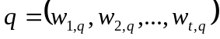 เป็นเวคเตอร์บอกค่าน้ำหนักของแต่ละเทอมของคีย์เวิร์ด โดย t คือจำนวนทั้งหมดของคีย์เวิร์ด
= (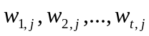) เป็นเวคเตอร์บอกค่าน้ำหนักของแต่ละเทอมของอินเด็กซ์เทอมในเอกสาร
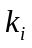 เป็นอินเด็กซ์เทอมลำดับที่ i
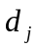 เป็นเอกสาร ลำดับที่ j
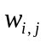 เป็นค่าน้ำหนักแสดงความสัมพันธ์ของคู่เทอม 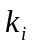 ในเอกสาร
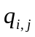 เป็นค่าน้ำหนักแสดงความสัมพันธ์ของคู่เทอม ใน
เราสามารถกำหนดค่าให้แก่แต่ละ 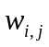ได้ดังสูตร

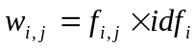

โดย 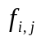 หาได้จากสูตร

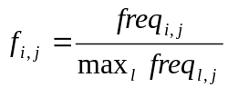

ซึ่งค่า 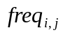คือ ค่าของความถี่ของการปรากฏของเทอมที่ ในเอกสารที่ และ 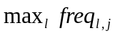 คือ ค่าความถี่ของการปรากฏที่มากที่สุดของเทอม ในเอกสารที่ และหาค่า 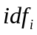 ได้จากสูตร
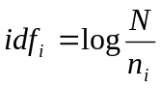
โดย  คือ ค่าจำนวนเอกสารทั้งหมดบนฐานข้อมูล และ 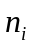 คือ ค่าจำนวนเอกสารที่มีเทอมของคีย์เวิร์ดอยู่ ส่วนการคำนวณหาค่าน้ำหนักของเทอมของคึย์เวิร์ดนั้น ทฤษฎีของซอลตันและบั๊กเลย์(Salton and Buckley) ได้เสนอแนะการกำหนดค่าน้ำหนักของเทอมของคีย์เวิร์ดในควายรี่ ที่ดีนั้นหาได้จากสูตร

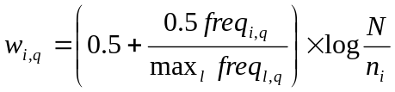

ซึ่ง 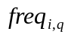 คือ ค่าความถี่ที่ปรากฏของเทอมของคีย์เวิร์ดในควายรี่ และ 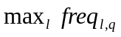 คือ ค่าความถี่ที่ปรากฏของเทอมของคีย์เวิร์ดที่มากที่สุด

เมื่อได้ค่าน้ำหนักของทุกเทอมทั้งในเวคเตอร์ และ จะสามารถหาค่าความใกล้เคียงกันของทั้งสองเวคเตอร์ได้จากสูตร
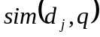 = 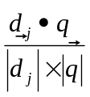
= 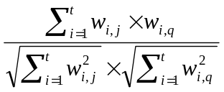

เรานำค่า มาใช้ในการบ่งบอกค่าความคล้ายกันของทั้งสองเวคเตอร์ โดยเมื่อค่า เข้าใกล้ 1 หมายความว่าเอกสารมีความคล้ายคลึงกันมาก แต่ถ้าค่า เข้าใกล้ 0 หมายความว่าเอกสารมีความคล้ายคลึงกันน้อย
นอกจากคำนวณหาความคล้ายคลึงกันของเอกสาร จากค่าน้ำหนักที่กำหนดให้ในแต่ะเทอมแล้ว ในการจัดลำดับเอกสารเพื่อแสดงผลการค้นหานั้น จะมีการคูณค่าคงที่เข้าไปเพื่อเป็นการทวีคูณความสำคัญของเทอมนั้นๆ
ที่ได้มาจากการแปลความหมายของคีย์เวิร์ด เช่น รับคีย์เวิร์ดมาจากผู้ใช้ที่ต้องการค้นหา
key : computer security
จากคีย์เวิร์ดนี้ระบบจะทำการค้นหาคีย์เวิร์ดทั้งหมด 3 เทอม คือ “computer security” “computer” และ “security” โดยระบบจะให้ความสำคัญกับคำว่า “computer security” เป็นอันดับแรก จะคูณค่าคงที่ให้กับเทอมนี้มากกว่าอีกสองเทอมที่เหลือ ดังค่าในเวคเตอร์ของควายรี่
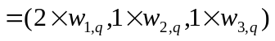
จากเวคเตอร์ ค่าน้ำหนักของ 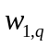ถูกคูณด้วย 2 ซึ่งอีก 2 เทอมถูกคูณด้วย 1 ทำให้ค่าน้ำหนักของเทอมมีค่าทวีคูณขึ้นในอัตราส่วนที่มากกว่าอีก 2 เทอม เพื่อบ่งบอกว่าให้ความสำคัญกับเทอมแรกมากที่สุด ในอัตราส่วน 2:1:1

    - การคำนวณในการจัดลำดับในเอกสาร
ขั้นตอนที่ 1 รับค่าคีย์เวิร์ดจากผู้ใช้บริการระบบที่ต้องการใช้ในการค้นหา แล้วทำการแปลความ
หมายของคีย์เวิร์ดตามรูปแบบที่กล่าวไว้ในหัวข้อ 4.6.1 ในขั้นตอนนี้จะแบ่งคีย์เวิร์ดตามความสำคัญคือ วลีหรือประโยคมีค่าความสำคัญเป็น 2 เท่าของคำเดี่ยวๆ นอกจากนี้จะทำกำกับคีย์เวิร์ดแต่ละตัวว่ามีสัญลักษณ์พิเศษใดบ้าง “+” หรือ “-“
ขั้นตอนที่ 2 นำคีย์เวิร์ดทุกค่าไปค้นหาจากฐานข้อมูล โดยใช้คำสั่ง SQL เลือกเอกสารที่มีคำคีย์เวิร์ดต่างๆ ในขั้นตอนนี้จะเลือกสร้างคำสั่ง SQL ในการเลือกเอกสารตามเงื่อนไขของคีย์เวิร์ดแต่ละตัวด้วย โดยคีย์เวิร์ดที่มีสัญลักษณ์ “+” กำกับอยู่จะต้องปรากฏอยู่ในทุกเอกสารที่ถูกเลือก คีย์เวิร์ดที่มีสัญลักษณ์ “-“ กำกับอยู่จะต้องไม่ปรากฏอยู่ในเอกสารใดๆที่ถูกเลือกอยู่ตามเงื่อนไขที่กำหนด ในคำสั่ง SQL ทั้งคีย์เวิร์ดที่มีทั้งสองสัญลักษณ์กำกับอยู่จะถูกเชื่อมกับคีย์เวิร์ดอื่นๆด้วยคำเชื่อม AND โดยมีเงื่อนไข เท่ากับ และ ไม่เท่ากับตามลำดับ
ขั้นตอนที่ 3 เมื่อได้เซตของเอกสารที่มีคำคีย์เวิร์ดต่างๆตามเงื่อนไขแล้ว จะนำแต่ละเอกสารมาจัดลำดับในการแสดงผล โดยใช้หลักการคำนวณตามสูตรในหัวข้อ 4.6.2 ในการทำงานนั้นระบบจะคำนวณทุกค่าที่ปรากฏในสูตรการคำนวณ แต่ในการอธิบายตัวอย่างการคำนวณจะแบ่งเป็นสองส่วน จากสูตรการคำนวณหาค่าความคล้ายคลึง คือ ผลรวมของเวคเตอร์ของค่าน้ำหนักของแต่ละคีย์เวิร์ดในแต่ละเอกสารคูณกับเวคเตอร์ของค่าน้ำหนักของแต่ละคีย์เวิร์ดใน query แล้วนำหารด้วยผลคูณของขนาดของสองเวคเตอร์ พิจารณาจากสูตรแล้วค่าที่มีผลกับค่าความคลึงเปลี่ยนแปลงไปมากที่สุดคือค่าของน้ำหนักของแต่ละคีย์เวิร์ดในแต่ละเอกสาร กับ ค่าของน้ำหนักของแต่ละคีย์เวิร์ดใน query และพิจารณาต่อไปค่าน้ำหนักของแต่ละคีย์เวิร์ดในแต่ละเอกสารเกิดจากความถี่ที่ปรากฏในเอกสารคูณกับค่า ดังนั้นจะอธิบายหลักการคำนวณเป็นสองส่วน คือ ส่วนที่ค่าความคล้ายคลึงมีผลมาจากความถี่ที่ปรากฏในเอกสาร กับ ส่วนที่ค่าความคล้ายคลึงมีผลมาจากค่า
ตัวอย่างการคำนวณส่วนที่มีผลมาจากความถี่
คีย์เวิร์ด : computer security
จากการแปลความหมายคีย์เวิร์ดจะได้คีย์เวิร์ดทั้งหมด 3 ตัว คือ “computer security” “computer” และ“security” สมมติมีเอกสารที่มีคีย์เวิร์ดต่างๆปรากฏอยู่อย่างน้อย 1 คีย์เวิร์ด ทั้งหมด 3 เอกสาร

เอกสาร\คีย์เวิร์ด | “computer security” | “computer” | “security” | ความคล้ายคลึง
เอกสารที่ 1 | 0 | 6 | 1 | 7
เอกสารที่ 2 | 2 | 4 | 2 | 10
เอกสารที่ 3 | 2 | 2 | 3 | 9
Query | 2 | 1 | 1

ตารางที่ 4-21 แสดงการคำนวณค่าความคล้ายคลึงด้วยค่าน้ำหนัก

จากตารางการด้านบน ใน query มีคีย์เวิร์ดตัวที่ 1 คือ “computer security” ให้ความสำคัญมากกว่าคีย์เวิร์ดตัวที่ 2 และ 3 (“computer” และ “security”) สองเท่า ในเอกสารที่ 1 มีคีย์เวิร์ดที่ 1,2 และ 3 ปรากฏอยู่ 0 ครั้ง,6 ครั้ง และ 7 ครั้งตามลำดับ ดังนั้น ค่าความคล้ายคลึงจะคำนวณอย่างง่ายๆ ได้ (0x2)+(6x1)+(1x1) จะได้เท่ากับ 7 และด้วยวิธีการคำนวณแบบเดียวกันจะได้ค่าความคล้ายคลึงของในเอกสารที่ 2 และ 3 คือ 10 และ 9 ตามลำดับ
ผลการจัดลำดับจะได้ว่าเอกสารที่ 2 มีความคล้ายคลึงกับ คีย์เวิร์ดมากที่สุด รองลงไปคือเอกสารที่ 3 และ 1 ตามลำดับ
พิจารณาจากตัวอย่าง ค่าความถี่ของคีย์เวิร์ดตัวที่ 1 ซึ่งเป็นวลี “computer security” มีผลต่อการค่าความคล้ายคลึงมากที่สุด จากเอกสารที่ 2 และ 3 มีคีย์เวิร์ดที่ 1 ปรากฏอยู่เพียง 2 ครั้ง แต่มีค่าความคล้ายคลึงมากกว่าเอกสารที่ 1 เพราะเอกสารที่ 1 ไม่มีปรากฏคีย์เวิร์ดตัวที่ 1 เลย ถึงแม้ในเอกสารที่ 1 จะมีคีย์เวิร์ดตัวที่ 2 ปรากฏอยู่ถึง 6 ครั้ง
ตัวอย่างการคำนวณส่วนที่มีผลมาจากค่า จากตัวอย่างเดียวกัน พิจารณาสูตร
ค่า มีผลมาจากค่า และ โดยสมมติค่า มีค่าเท่ากับ 100

เอกสาร\คีย์เวิร์ด | “computer security” | “computer” | “security” | ความคล้ายคลึง
เอกสารใดๆ | 1.6989 | 1.5228 | 1.5228 | 4.7445
Query | 1 | 1 | 1

. ตารางที่ 4-22 แสดงการคำนวณค่าความคล้ายคลึงด้วยค่า

ค่าที่ปรากฏในตารางของแต่ละคีย์เวิร์ดในเอกสารใดๆ คือค่า ของแต่ละคีย์เวิร์ด โดยในคีย์เวิร์ดตัวที่ 1 มีเอกสารที่ปรากฏคีย์เวิร์ดตัวที่ 1 อยู่ 2 เอกสาร ดังนั้น หาได้จาก log(100/2) ซึ่งมีค่าเท่ากับ 1.6989 และคีย์เวิร์ดตัวที่ 2 และ 3 มีเอกสารที่มีคีย์เวิร์ดปรากฏอยู่คีย์เวิร์ดละ 3 เอกสาร ดังนั้นค่า หาได้จาก log(100/3) ซึ่งเท่ากับ 1.5228 ค่าความคล้ายคลึงเราจะไม่สนใจตัวอย่างนี้ ค่าที่น่าสนใจคือค่า ซึ่งจะนำไปใช้คูณกับค่าน้ำหนักในการหาค่าความคล้ายคลึงกันในตัวอย่างแรก
พิจารณาฟังก์ชัน log เมื่อค่า ยิ่งมากขึ้นจะทำให้ค่า log หรือ มีค่าลดลงเรื่อยๆ ดังนั้นคีย์เวิร์ดที่ปรากฏอยู่ในเอกสารจำนวนมากๆ จะทำให้มีค่า น้อยกว่าคีย์เวิร์ดที่ปรากฏอยู่ในเอกสารจำนวนน้อยๆ ทำให้คีย์เวิร์ที่ปรากฏในเอกสารจำนวนมากๆเราจะให้ค่าความสำคัญน้อยกว่า เพราะถือว่าคีย์เวิร์ดที่ปรากฏน้อยกว่าน่าจะมีความสำคัญมากกว่า เนื่องจากค่า นี้จะต้องนำไปคูณกับค่าความถี่ ก่อนนำไปคำนวณและส่งผลถึงค่าความคล้ายคลึงด้วย กล่าวให้เข้าใจง่ายๆคือ สมมติมีเอกสารที่ได้จากการค้นหา 100 เอกสาร โดยใช้คีย์เวิร์ด “computer” กับ “security” ปรากฏว่าใน 100 เอกสาร มีคำว่า “computer” อยู่ 95 เอกสาร และมีเอกสารที่มีคำว่า “security” อยู่ 10 เอกสาร จะเห็นได้ว่า “computer”เป็นคำที่ปรากฏอยู่เกือบทุกเอกสาร (95 จาก 100) เราจึงควรจะให้ค่าความสำคัญหรือค่าน้ำหนักกับ “security” มากกว่า
*** หมายเหตุ ในขั้นตอนการจัดเรียงเอกสารนี้ คีย์เวิร์ดที่ถูกกำกับโดยสัญลักษณ์ “+” และ “-“ ไม่มีผลใดๆต่อค่าความคล้ายคลึง

